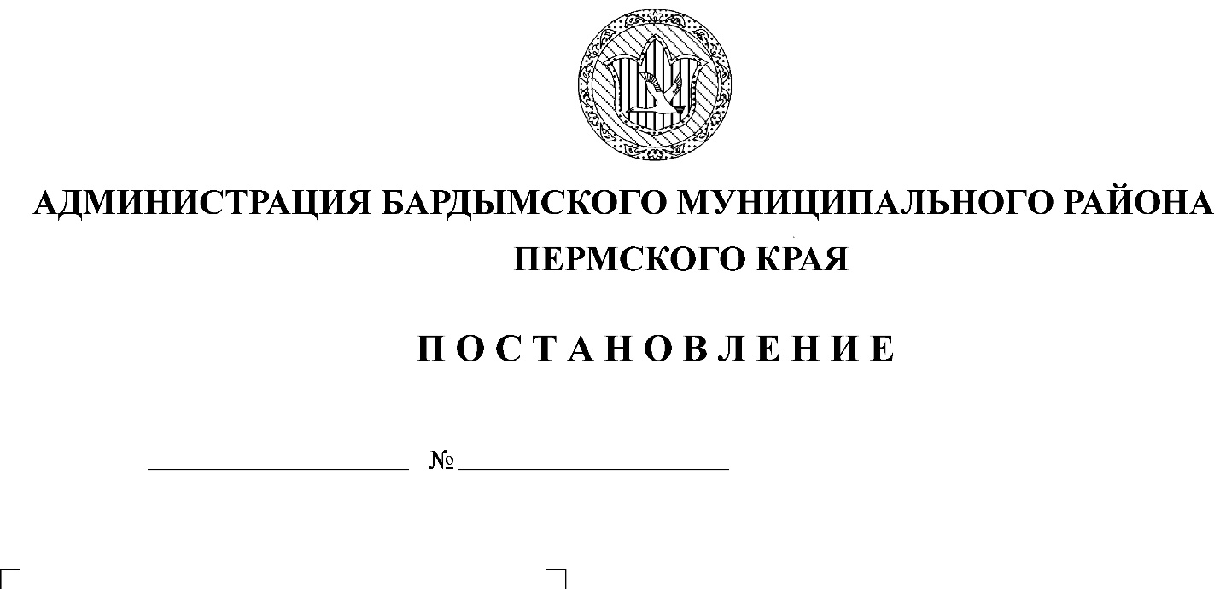

о
О внесении изменений в
Административный регламент
предоставления муниципальной
услуги от 19.07.2013 № 550
"Об утверждении Административного
регламента предоставления муниципальной
услуги "Предоставление информации об
объектах недвижимого имущества,
находящихся в муниципальной собственности
и предназначенных для сдачи в аренду"

Администрация Бардымского муниципального района
ПОСТАНОВЛЯЕТ:
- Внести в Административный регламент предоставления муниципальной услуги «Об утверждении Административного регламента предоставления муниципальной услуги «Предоставление информации об объектах недвижимого имущества, находящихся в муниципальной собственности и предназначенных для сдачи в аренду», утвержденный постановлением Администрации Бардымского муниципального района Пермского края от 19.07.2013 № 550 следующие изменения:
  - изложив пункт 5.2. в следующей редакции:
«5.2. Жалоба на действия (бездействие) и решения должностных лиц и специалистов (далее - жалоба) может быть направлена в виде:
почтового отправления по адресу: ул. Советская, д. 14, с. Барда, Бардымский район, Пермский край, 618150;
устного обращения по телефону: (34292) 2-09-19;
электронного сообщения, направленного по электронной почте: odr-barda@mail.ru. или размещенного на официальном сайте администрации Бардымского муниципального района: www.barda-rayon.ru; на официальном Интернет сайте единого портала государственных и муниципальных услуг www.gosuslugi.ru; на официальном Интернет сайте регионального портала государственных и муниципальных услуг www.gosuslugi.permkrai.ru.
Жалоба может быть подана в форме устного личного обращения к начальнику Управления, заместителю главы администрации Бардымского муниципального района по экономическому развитию или главе муниципального района – главе администрации Бардымского муниципального района на личном приеме. Уточнить график приема и записаться на личный прием к главе муниципального района – главе администрации Бардымского муниципального района, к заместителю главы администрации Бардымского муниципального района по экономическому развитию можно по телефону (34292) 2-07-10.
В соответствии со ст. 11.1 Федерального закона от 27.07.2020 №210-ФЗ «Об организации предоставления государственных и муниципальных услуг», Заявитель может обратиться с жалобой в том числе в следующих случаях:
1) нарушение срока регистрации запроса о предоставлении муниципальной услуги, запроса, указанного в статье 15.1 Федерального закона от 27.07.2020 №210-ФЗ «Об организации предоставления государственных и муниципальных услуг»;
2) нарушение срока предоставления муниципальной услуги. В указанном случае досудебное (внесудебное) обжалование заявителем решений и действий (бездействия) многофункционального центра, работника многофункционального центра возможно в случае, если на многофункциональный центр, решения и действия (бездействие) которого обжалуются, возложена функция по предоставлению соответствующих государственных или муниципальных услуг в полном объеме в порядке, определенном частью 1.3 статьи 16 Федерального закона от 27.07.2020 №210-ФЗ «Об организации предоставления государственных и муниципальных услуг»;
3) требование у заявителя документов или информации либо осуществления действий, представление или осуществление которых не предусмотрено нормативными правовыми актами Российской Федерации, нормативными правовыми актами субъектов Российской Федерации, муниципальными правовыми актами для предоставления муниципальной услуги;
4) отказ в приеме документов, предоставление которых предусмотрено нормативными правовыми актами Российской Федерации, нормативными правовыми актами субъектов Российской Федерации, муниципальными правовыми актами для предоставления муниципальной услуги, у заявителя;
5) отказ в предоставлении муниципальной услуги, если основания отказа не предусмотрены федеральными законами и принятыми в соответствии с ними иными нормативными правовыми актами Российской Федерации, законами и иными нормативными правовыми актами субъектов Российской Федерации, муниципальными правовыми актами. В указанном случае досудебное (внесудебное) обжалование заявителем решений и действий (бездействия) многофункционального центра, работника многофункционального центра возможно в случае, если на многофункциональный центр, решения и действия (бездействие) которого обжалуются, возложена функция по предоставлению соответствующих государственных или муниципальных услуг в полном объеме в порядке, определенном частью 1.3 статьи 16Федерального закона от 27.07.2020 №210-ФЗ «Об организации предоставления государственных и муниципальных услуг»;
6) затребование с заявителя при предоставлении муниципальной услуги платы, не предусмотренной нормативными правовыми актами Российской Федерации, нормативными правовыми актами субъектов Российской Федерации, муниципальными правовыми актами;
7) отказ органа, предоставляющего муниципальную услугу, должностного лица органа, предоставляющего муниципальную услугу, многофункционального центра, работника многофункционального центра, организаций, предусмотренных частью 1.1 статьи 16Федерального закона от 27.07.2020 №210-ФЗ «Об организации предоставления государственных и муниципальных услуг», или их работников в исправлении допущенных ими опечаток и ошибок в выданных в результате предоставления муниципальной услуги документах либо нарушение установленного срока таких исправлений. В указанном случае досудебное (внесудебное) обжалование заявителем решений и действий (бездействия) многофункционального центра, работника многофункционального центра возможно в случае, если на многофункциональный центр, решения и действия (бездействие) которого обжалуются, возложена функция по предоставлению соответствующих государственных или муниципальных услуг в полном объеме в порядке, определенном частью 1.3 статьи 16Федерального закона от 27.07.2020 №210-ФЗ «Об организации предоставления государственных и муниципальных услуг»;
8) нарушение срока или порядка выдачи документов по результатам предоставления муниципальной услуги;
9) приостановление предоставления муниципальной услуги, если основания приостановления не предусмотрены федеральными законами и принятыми в соответствии с ними иными нормативными правовыми актами Российской Федерации, законами и иными нормативными правовыми актами субъектов Российской Федерации, муниципальными правовыми актами. В указанном случае досудебное (внесудебное) обжалование заявителем решений и действий (бездействия) многофункционального центра, работника многофункционального центра возможно в случае, если на многофункциональный центр, решения и действия (бездействие) которого обжалуются, возложена функция по предоставлению соответствующих государственных или муниципальных услуг в полном объеме в порядке, определенном частью 1.3 статьи 16Федерального закона от 27.07.2020 №210-ФЗ «Об организации предоставления государственных и муниципальных услуг»;
10) требование у заявителя при предоставлении муниципальной услуги документов или информации, отсутствие и (или) недостоверность которых не указывались при первоначальном отказе в приеме документов, необходимых для предоставления муниципальной услуги, либо в предоставлении муниципальной услуги, за исключением случаев, предусмотренных пунктом 4 части 1 статьи 7в части 8 статьи 11.2 Федерального закона от 27.07.2020 №210-ФЗ «Об организации предоставления государственных и муниципальных услуг». В указанном случае досудебное (внесудебное) обжалование заявителем решений и действий (бездействия) многофункционального центра, работника многофункционального центра возможно в случае, если на многофункциональный центр, решения и действия (бездействие) которого обжалуются, возложена функция по предоставлению соответствующих государственных или муниципальных услуг в полном объеме в порядке, определенном частью 1.3 статьи 16Федерального закона от 27.07.2020 №210-ФЗ «Об организации предоставления государственных и муниципальных услуг»,
1.2. Дополнить пункт 5.6. абзацами следующего содержания:
«В случае признания жалобы подлежащей удовлетворению в ответе заявителю, указанном в части 8 статьи 11.2 Федерального закона от 27.07.2020 №210-ФЗ «Об организации предоставления государственных и муниципальных услуг», дается информация о действиях, осуществляемых органом, предоставляющим государственную услугу, органом, предоставляющим муниципальную услугу, многофункциональным центром либо организацией, предусмотренной частью 1.1 статьи 16 Федерального закона от 27.07.2020 №210-ФЗ «Об организации предоставления государственных и муниципальных услуг», в целях незамедлительного устранения выявленных нарушений при оказании государственной или муниципальной услуги, а также приносятся извинения за доставленные неудобства и указывается информация о дальнейших действиях, которые необходимо совершить заявителю в целях получения государственной или муниципальной услуги.
В случае признания жалобы не подлежащей удовлетворению в ответе заявителю, указанном в части 8 статьи 11.2 Федерального закона от 27.07.2020 №210-ФЗ «Об организации предоставления государственных и муниципальных услуг», даются аргументированные разъяснения о причинах принятого решения, а также информация о порядке обжалования принятого решения.».
2. Постановление опубликовать (разместить) на официальном сайте Бардымского муниципального района Пермского края barda-rayon.ru.
3. Контроль исполнения постановления возложить на заместителя главы Администрации Бардымского муниципального района по экономическому развитию Туйгильдина И.С.
И.о. главы муниципального района -
главы Администрации Бардымского
муниципального района И.С. Туйгильдин

